ЛЕТНИЙ ОТДЫХ, ОЗДОРОВЛЕНИЕ и ЗАНЯТОСТЬ
ДЕТЕЙ и ПОДРОСТКОВ
лето 2017 года

ПРОГРАММА «Моя Родина – Казахстан»

СПОРТИВНО – ТРЕНИРОВОЧНЫЙ ПЕШЕХОДНЫЙ
ТУРИСТИЧЕСКИЙ ПОХОД

Цель: физическое, нравственное, эстетическое и экологическое воспитание детей и подростков
Задача: экологическое просвещение на основе экотуризма, воспитание бережного отношения к природе, обмен опытом работы, обучение технике и тактике пешеходного туризма.

Время и место проведения:
Четырехдневный спортивно тренировочный пешеходный поход проходит по живописным местам Зерендинского и Щучинского района в районе урочища Большие Тюкты протяженностью- 50 км . Наряду с большими степными участками здесь представлены горно-лесные ландшафты, соленые и пресные озера, большие и малые реки, водопад.

День | Участки пути | Протяженность в км | Место ночлега
1 | с.Исаковка – кордон Окраинка | 2 | кордон Окраинка
2 | кордон Окраинка – С Конная | 5
3 | С Конная- б Водопад | 5
4 | б.Водопад-с. Ключевая- ск Печка | 10 | Б Водопад
5 | Ск. Печка - кордон Окраинка | 2
 | Итого: | 24

Питание в полевых условиях
Участники:
К участию в походе допускаются учащиеся от 14 лет, имеющие медицинскую справку с визой медсестры ( ФАП- допуск к физкультуре обязателен), разрешение родителей и выписку из приказа по школе. Состав команды: представитель школы ( если есть) и учащиеся.

Перечень личного снаряжения туриста (обязательно):

Наименование | Количество | Вес ед-цы в (кг)
Рюкзак туристический (есть, но для всех не хватит) | 1
Спортивный костюм | 2 | до 1,5
Футболки | 3 | до 0,2
Трусы | 2 | 0,1
Свитер | 1 | 0,5-0,7
Кроссовки, кеды (обязательно запасная обувь) | 2 | 0,5-0,8
Носки х\б | 4 | 0,1
Носки шерстяные | 1 | 0,3
Шапочка шерстяная, кепка | 2 | 0,3
Накомарник, комарин | 1 | 0,1
Дождевик | 2 | 0,3
Миска, кружка, ложка | 1 | 0,3
Фонарик | 1 | 0,2
Мыло, паста, зубная щетка расческа, полотенце | 1 | 0,3
Нитки, иголка | 1 | 0,1
Индивидуальный медицинский пакет | 1 | 0,1
Одеяло байковое | 1 | 0,5
Голицы, перчатки | 1 | 0,1
Фляжка 1-1,5л (бутылка пластиковая) | 1 | 0,2
Куртка | 1 | До 2
 | Итого: | 10,3 кг

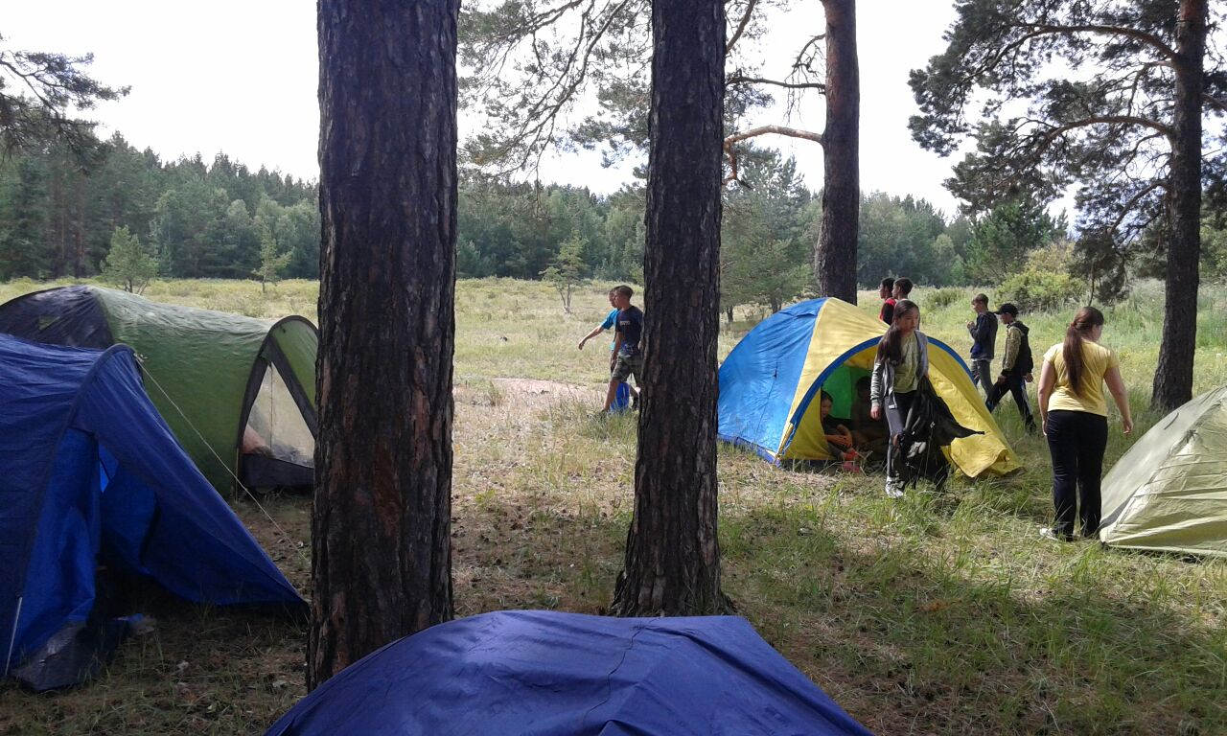

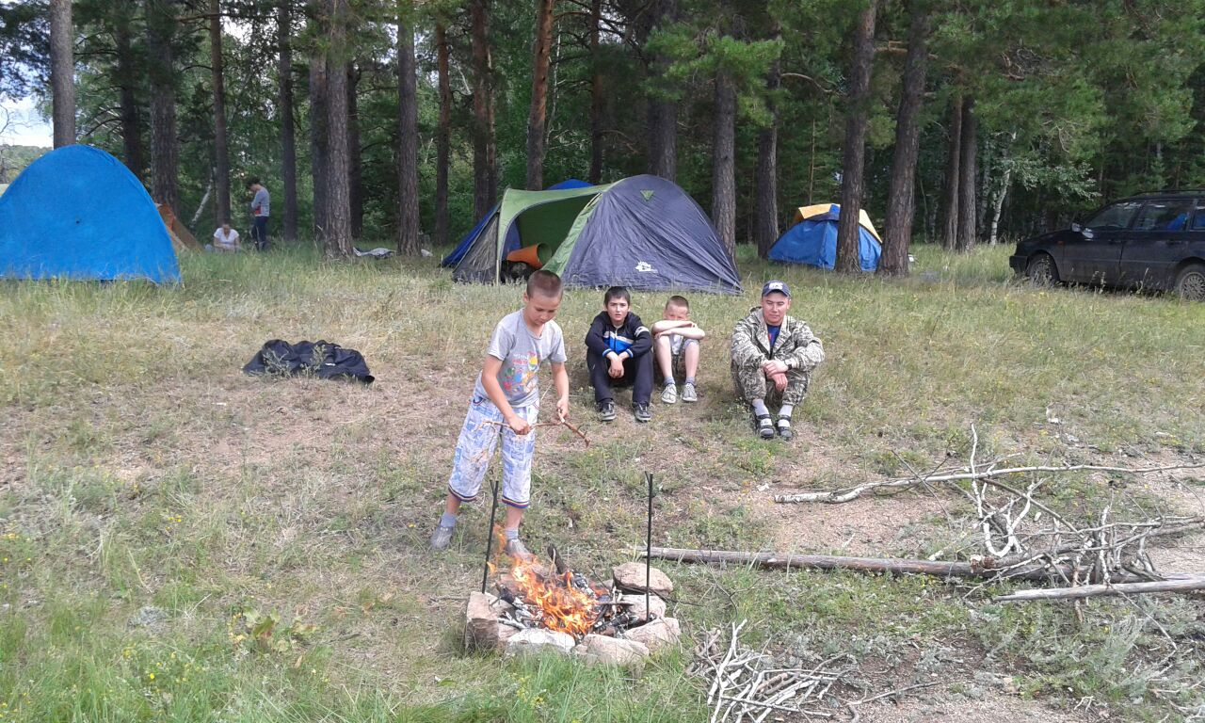

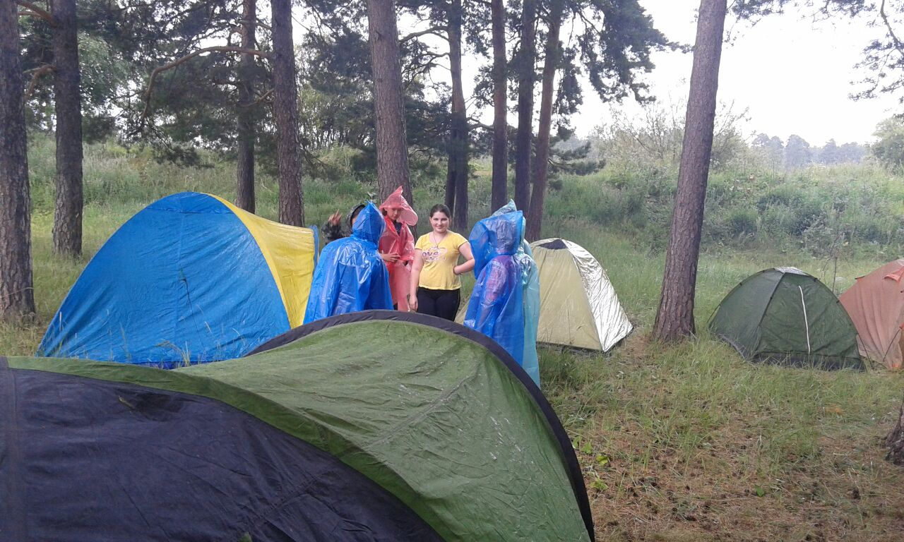

Трифонова Э.С.,
зам по ВР Исаковской СШ

